**1087--溪州鄉一日遊**

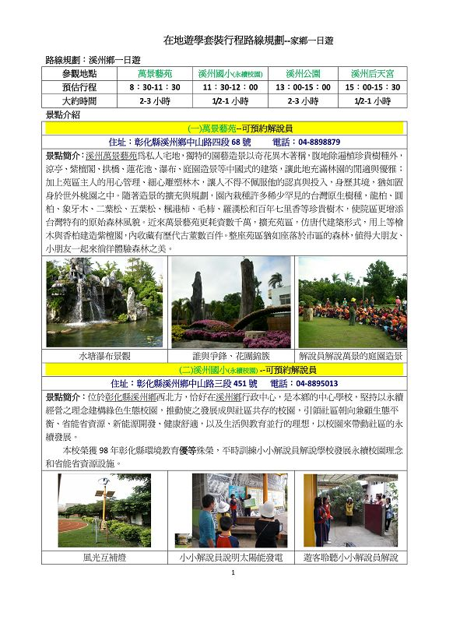  
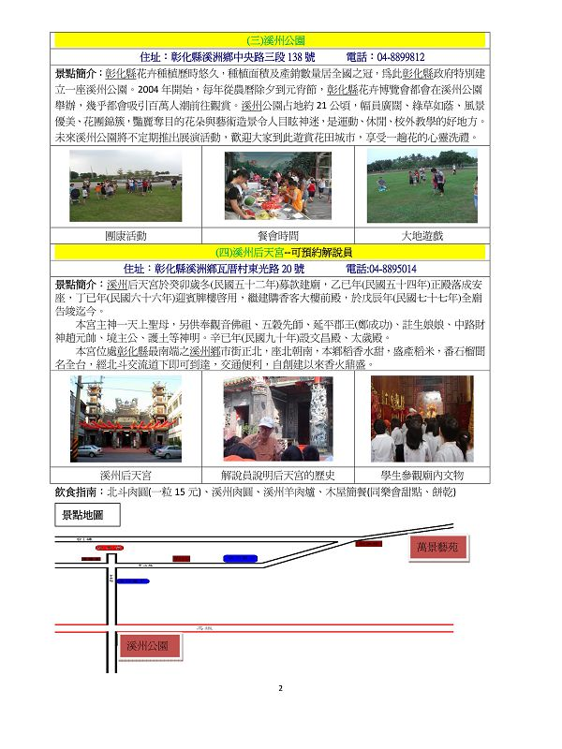  
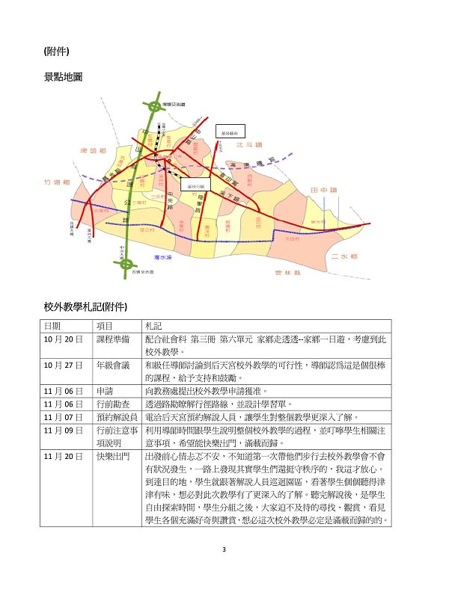  
  
  
[*本帖最後由 fdestea 於 2011-5-23 10:43 編輯*]

**附件**

**http://web.fdes.chc.edu.tw/field_trip/images/attachicons/pdf.gif**[**2009溪州國小-家鄉一日遊.pdf**](http://web.fdes.chc.edu.tw/field_trip/attachment.php?aid=78)(1.98 MB)

2011-1-18 14:33, 下載次數: 121